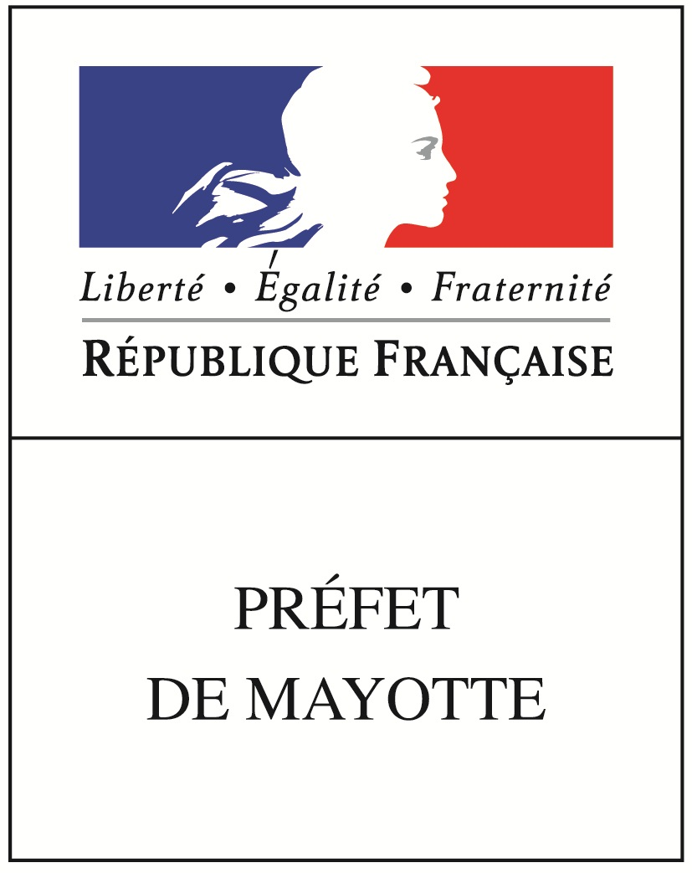
Programme Interreg V Mayotte-comores-madagascar
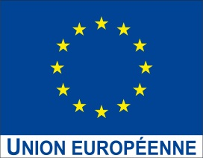
Fiche pré-projet 2014-2020

I. coordonnées du chef de file Mayotte (merci d’indiquer le n° de siret) ou du pays tiers

II. Présentation du projet
- Résumé du projet, objectifs et localisation

- Date de réalisation prévue
Date de début et de fin du projet
- Partenariat

- Actions prévues - plan de travail
Cette partie doit décrire les différentes actions et présenter les résultats attendus.

- Plan de financement prévisionnel (€)
Pour chaque source de financement préciser s'il est acquis ou prévisionnel
(les financements apportés par le ou les pays tiers peuvent être exprimés en monnaie locale)

- Budget prévisionnel (€)

III. Intégration de l’opération dans la stratégie du programme
- Au vu du projet de programme opérationnel 2014-2020, a quel objectif spécifique rattachez-vous votre projet

- En quoi les objectifs et les actions de votre projet permettent de répondre aux enjeux de l'objectif spécifique et d'apporter des résultats tangibles ?

IV. Présentation de la dimension transfrontalière
Un projet Interreg, pour être éligible, doit favoriser la coopération Mayotte et au moins l'un des pays tiers. C’est un élément majeur d’analyse du projet. Les questions ci-dessous doivent nous permettre d’appréhender cette plus-value en matière de coopération.
- Auxquels des critères de coopération suivants votre projet répond-il ?

Critère | oui | non | Justification
Votre projet a-t-il été défini et monté en commun ? (développement conjoint)
Votre projet sera-t-il réalisé en commun ? (mise en œuvre conjointe)
Envisagez-vous de dégager, de part et d’autre, des moyens en personnel pour accompagner sa réalisation ? (dotation conjointe en effectifs)
Votre projet sera-t-il financé en commun ? (financement conjoint)
- Quelle plus-value la dimension transfrontalière apporte-t-elle à votre projet ?

- En quoi votre projet contribue-t-il à renforcer la coopération transfrontalière ? A qui bénéficiera-t-il ?

- Quel est le degré d’intervention de chacun des partenaires dans le projet ? (répartition des moyens, y compris humains, des rôles et des résultats)

- Quelles dispositions avez-vous prévues pour assurer la gouvernance et le suivi du projet ?

- Quelles dispositions avez-vous prises pour poursuivre le partenariat que vous avez engagé au-delà de la réalisation du projet ?

V. Pièces nécessaires dans le cadre du dépôt de dossier complet
Sans préjuger du cadre réglementaire définitif et des procédures de mises en œuvre qui seront définies par l'autorité de gestion, nous attirons votre attention sur un certain nombre de pièces qui seront nécessaires lors du dépôt officiel de projet, et que vous devez avoir dès aujourd’hui à l’esprit, notamment pour les projets qui ont d’ores et déjà démarré.
- A MAYOTTE
  - Convention inter-partenariale
  - Justificatifs des dépenses : devis pour programmation, justificatifs de dépenses après
  - Courrier envoyé aux co-financeurs publics et privés sollicités et réponses obtenues
  - description sur la prise en compte des priorités transversales du PO (développement durable, l’égalité entre les femmes et les hommes et la non-discrimination)
Ces points sont indiqués pour chaque objectif spécifique dans le projet de programme. Ils représentent un point d’analyse majeur du projet.

- Dans le ou les pays coopérants
  - Justificatifs des dépenses : devis pour programmation, justificatifs de dépenses après
  - Courrier envoyés aux co-financeurs publics et privés sollicités

Une description des mesures de publicité du financement européen vous sera également demandée. des obligations contractuelles en termes de communication seront mises en place pour les projets soutenus.
A , le
Chef de file français Les partenaires étrangers

La date de réception du courrier au SGAR (avant création du STC) vaut date de dépôt de la fiche pré-projet

